Reunión diaria #27 - 02/10/2024

# Miembros presentes:

* ~~IBACETA, Tadeo Ezequiel~~
* ~~FLORES, Santiago Martin ,~~
* ~~QUINTERO, Juan~~
* ~~HE, Leonardo Yu xing~~
* ~~ALFARO,Lautaro Nahuel~~
* ~~ACOSTA, Gonzalo Emmanuel~~
* ~~MARTINEZ, Marcos Caleb~~

*Disclaimer: Cada uno de los integrantes debe completar esto*

# Trabajo actual

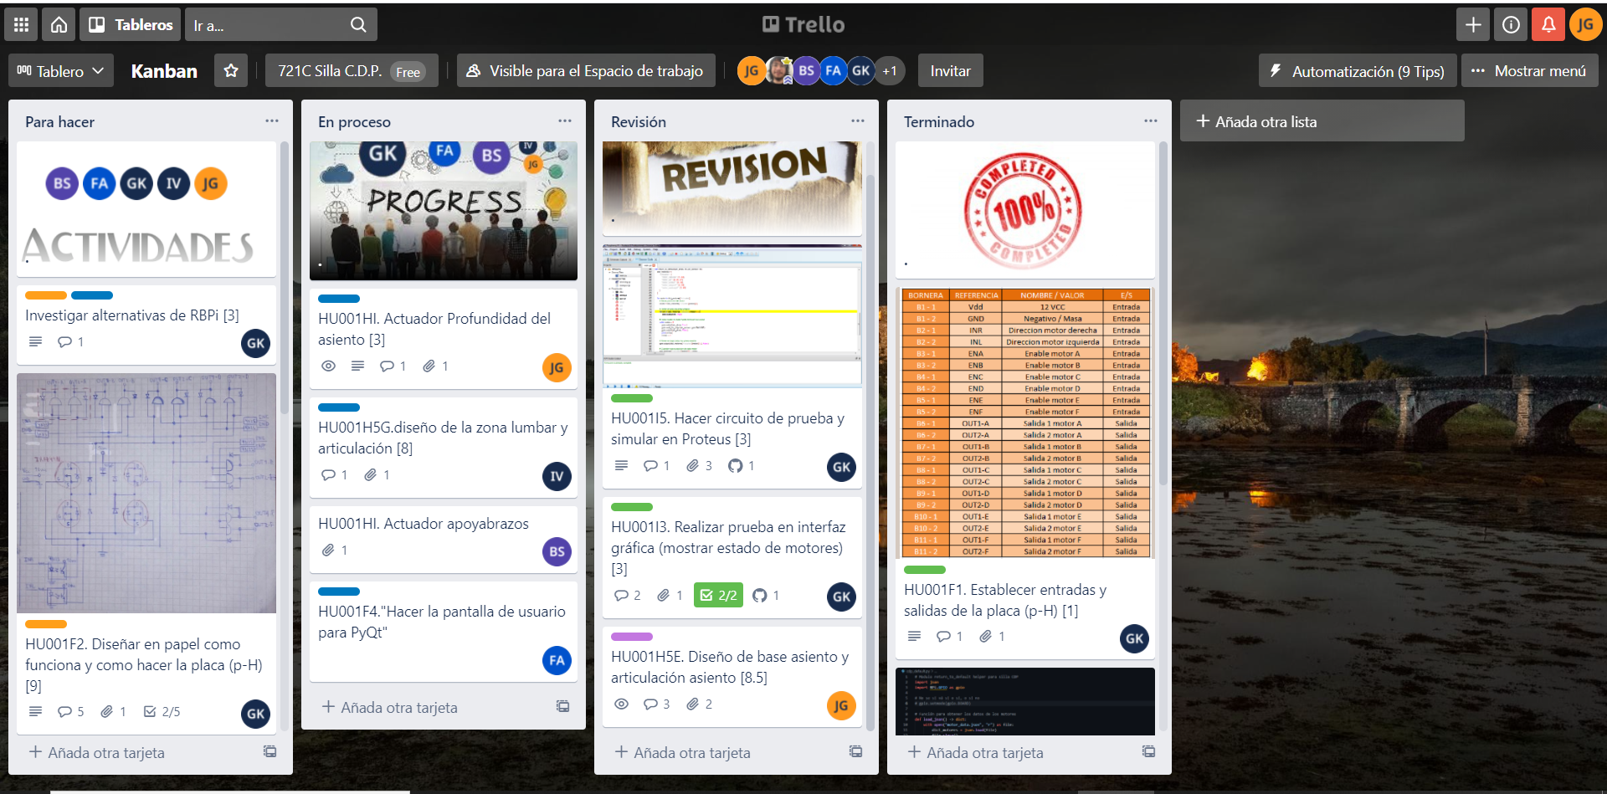

*Disclaimer: Cada uno de los integrantes debe completar esto*

# Expectativa del día:

IBACETA, Tadeo Ezequiel: Probar lectura de termocupla por SPI.

Martínez, Marcos Caleb: Trabajo desde casa, arreglando errores en el diagrama del circuito

He Leonardo Yu Xing: rehacer circuito comparador LM311 y rehacer pcb

Acosta Gonzalo Emmanuel: Rehacer circuito comparador LM311.

Alfaro, Lautaro Nahuel: hacer la aplicacion del monitor kinseal amz070w01ragd. usando su respectivo software

Quintero: Hacer el Modelo 3D de la caja en AutoCad

FLORES, Santiago: Realizar banner

# Observación: